ГУАП

КАФЕДРА № 42

ОТЧЕТ   
ЗАЩИЩЕН С ОЦЕНКОЙ _____________________

ПРЕПОДАВАТЕЛЬ

|  |  |  |  |  |
| --- | --- | --- | --- | --- |
| Ассистент |  |  |  | Д.О.Шевяков |
| должность, уч. степень, звание |  | подпись, дата |  | инициалы, фамилия |

|  |
| --- |
| ОТЧЕТ О ЛАБОРАТОРНОЙ РАБОТЕ |
| способы обработки и представления данных в ms excel |
|  |
| по курсу: ИНФОРМАЦИОННЫЕ ТЕХНОЛОГИИ |
|  |

РАБОТУ ВЫПОЛНИЛ

|  |  |  |  |  |  |
| --- | --- | --- | --- | --- | --- |
| СТУДЕНТ ГР. № | 4128 |  |  |  | Н.Д. Смирнов |
|  |  |  | подпись, дата |  | инициалы, фамилия |

Санкт-Петербург 2022

**Цель работы**:

Научиться способам поиска и эффективного представления данных, создания структур.

**Задание:**

1. На базе табличного процессора MS Excel разработать интерфейс пользо-вателя - менеджера салона по продаже автомобилей c пробегом.

2. Продемонстрировать умение по запросу клиента, в роли которого выступит преподаватель, осуществлять поиск автомобиля в соответствии с заданными критериями:

1) автомобили определенной марки и модели,

2) автомобили с мощностью, превышающей некоторое значение,

3) автомобили, год выпуска которых больше заданного ИЛИ пробег меньше заданного,

4) автомобили, для которых одновременно (логическая функция И) должны выполняться условия: год выпуска больше заданного, мощность двигателя не меньше некоторого заданного значения, цена не превышает заданное значение,

5) автомобили, срок пребывания которых в салоне превышает заданный срок, и т.д.

3. Создать сводную таблицу, в которой представить фамилии менеджеров, продавших автомобили и общую сумму произведенных каждым из менеджеров продаж.

4. Создать структуру.

5. После выполнения всех пунктов задания следует продемонстрировать полученные результаты работы преподавателю для проверки.

**Результат работы:**

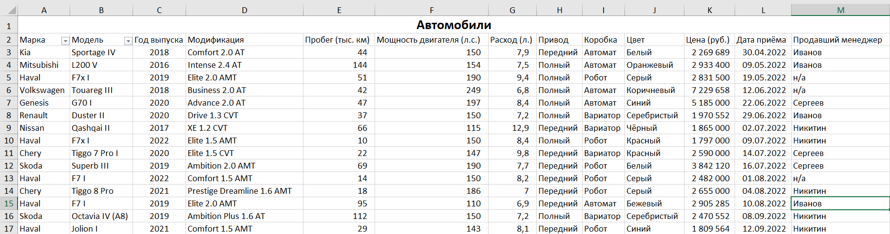

Рисунок 1 – Результат выполнения задания 1

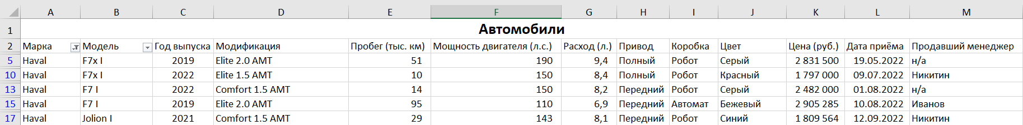

Рисунок 2 – Пример использования фильтров для задания 2

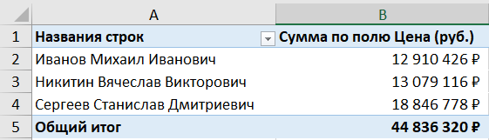

Рисунок 3 – Сводная таблица

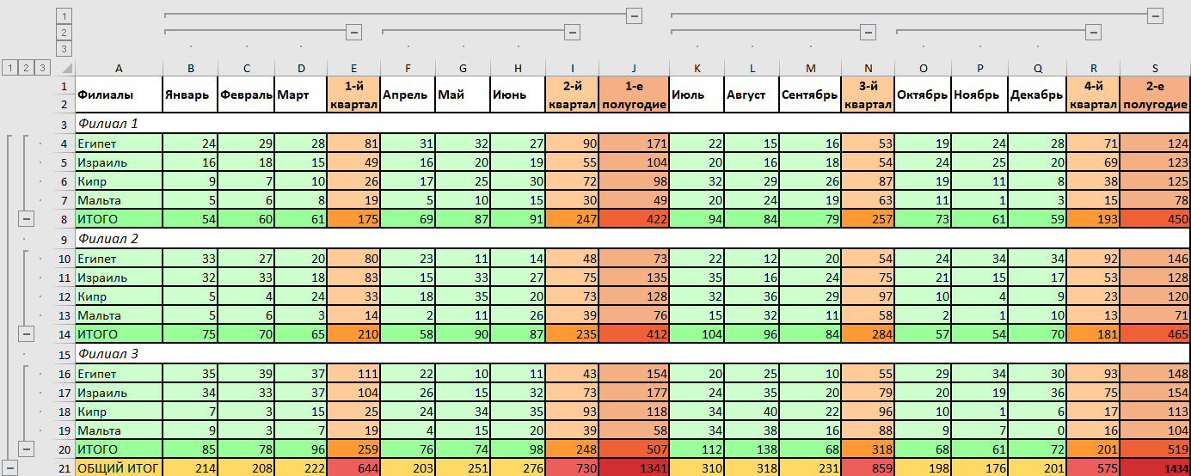

Рисунок 4 – Созданная структура

**Вывод**:

В ходе выполнения лабораторной работы были сделаны все указанные задания. В результате были изучены способы поиска, эффективного представления данных и создания структур.